**Sprawozdanie**

**Jakub Kleszcz, Informatyka Techniczna**

**Grupa projektowa nr 2**

1. **Pierwsze zadanie:**

Zaprojektowałem korbowód silnika z wykorzystaniem optymalizacji topologicznej. Przyjąłem współczynnik bezpieczeństwa równy 3.5. Korbowód zaprojektować dla warunków ściskania. Zastosować materiał: stal węglowa. Przyjąć globalny rozmiar siatki na 3.5 mm (ewentualnie 5 mm). Siła o wartości 5321 N skierowana w dół w małym pierścieniu i Nieruchomą geometrie w kierunku odwrotnym niż siła w dużym pierścieniu.

* **Analiza statystyczna bazowego modelu:**

Tak wyglądał model:

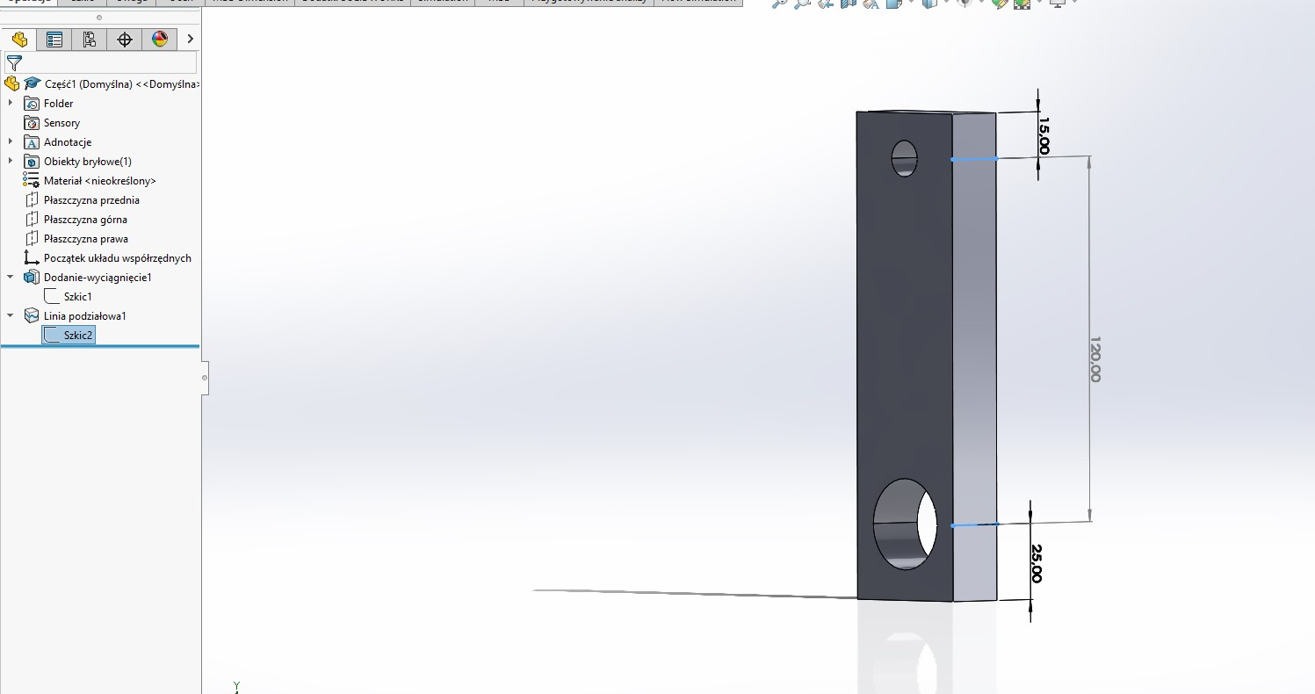

Tak zdefiniowane badanie:

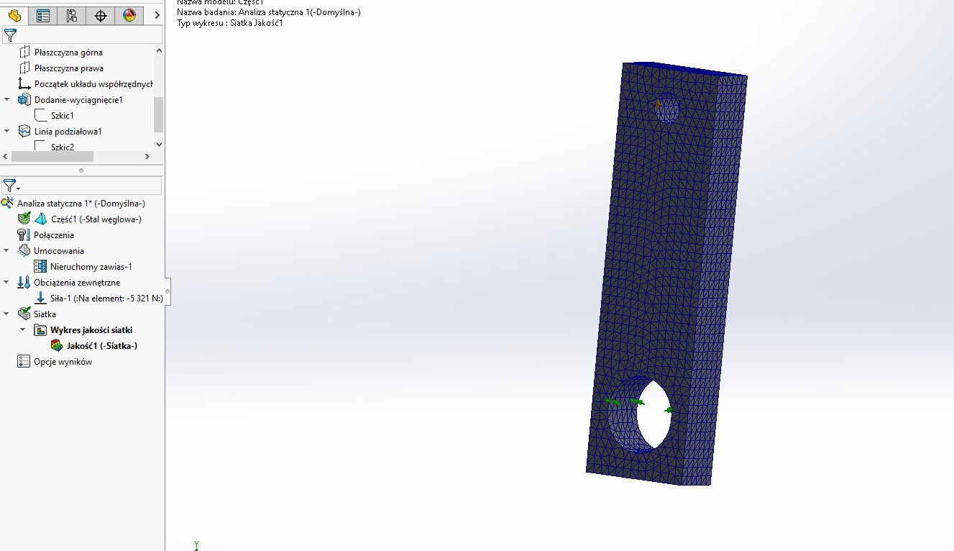

A tak wyglądała sama analiza

1. Naprężenie wg Misesa:

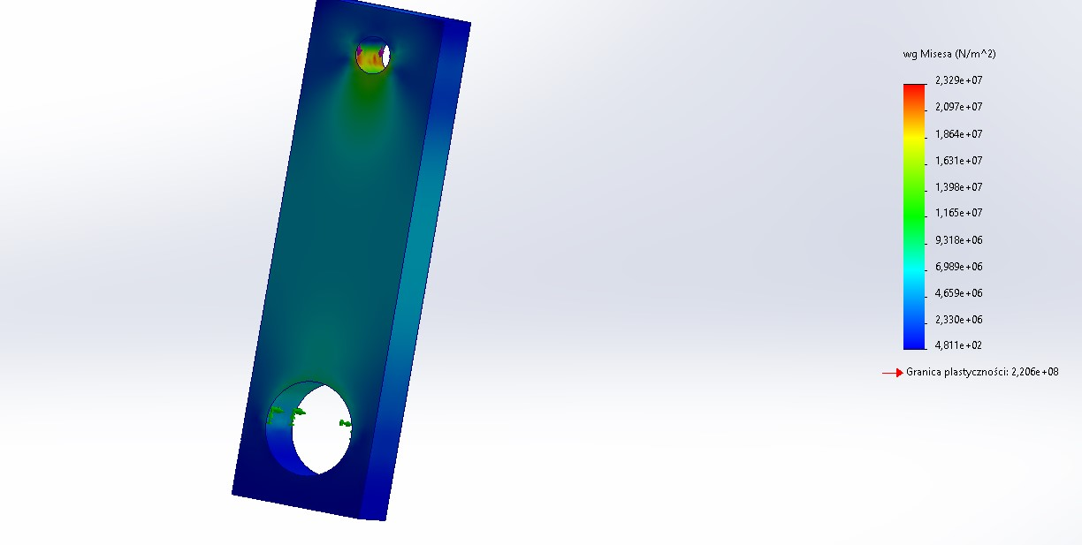

1. Przemieszczenie URES:

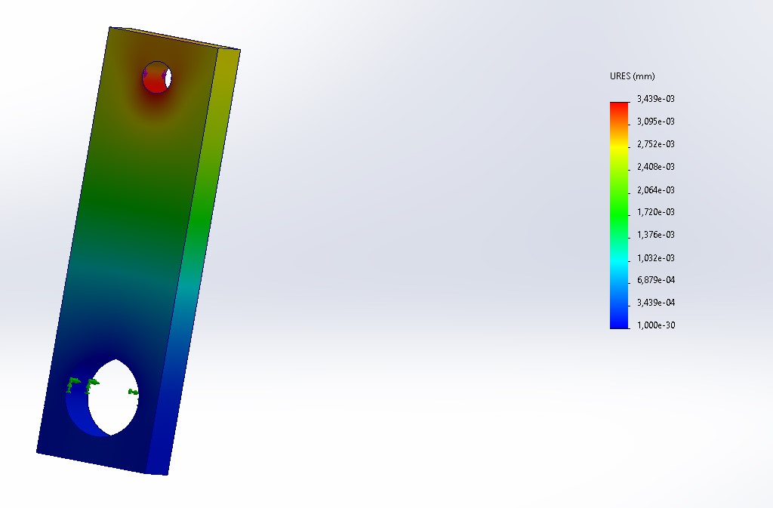

1. Współczynnik bezpieczeństwa:

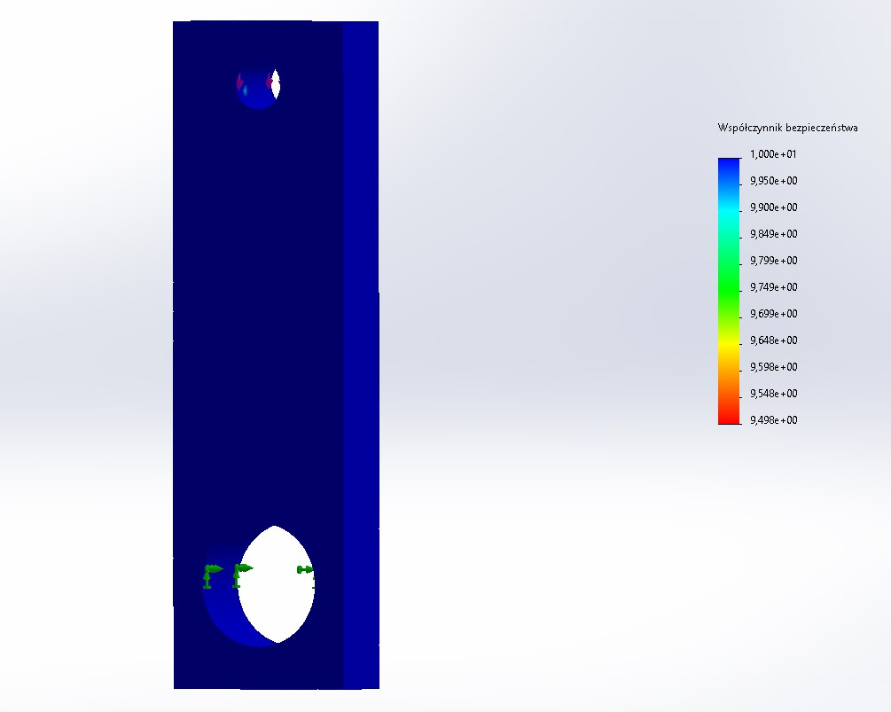

1. Właściwości masy:

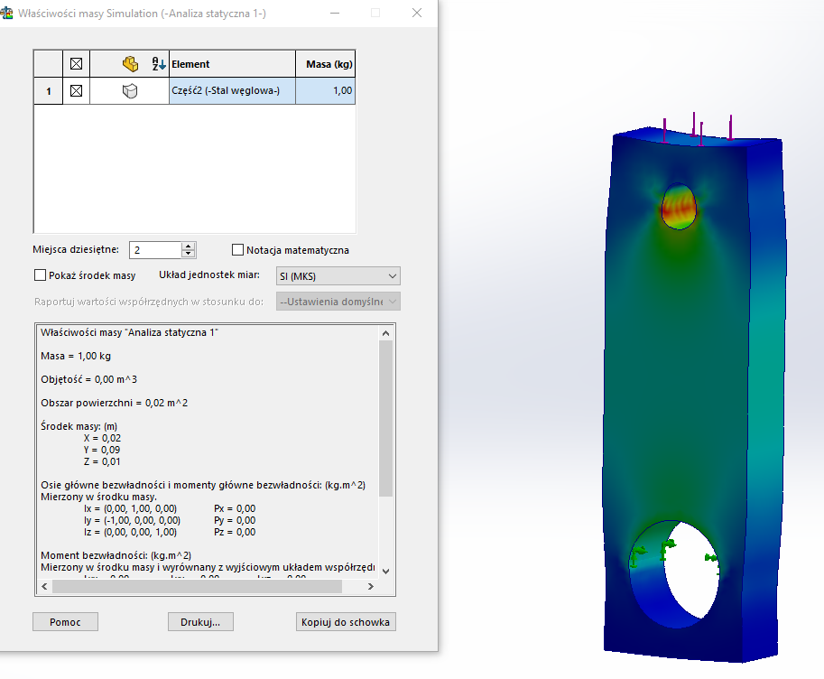

* **Optymalizacja topologiczna modelu bazowego – rozkład masy:**

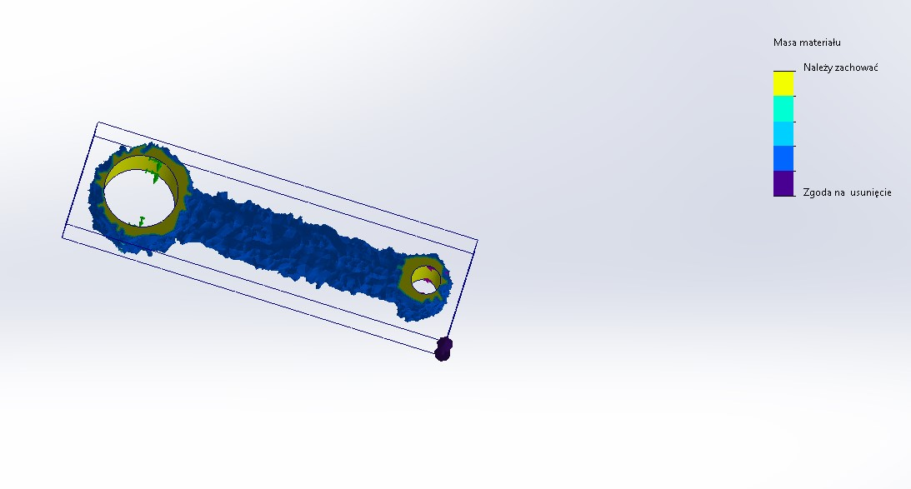

Tak prezentuje się rozkład masy naszego korbowodu. Następnie eksportowałem siatkę i na jej podstawie utworzyłem korbowód.

* **Opracowanie nowego modelu** **– korbowodu:**

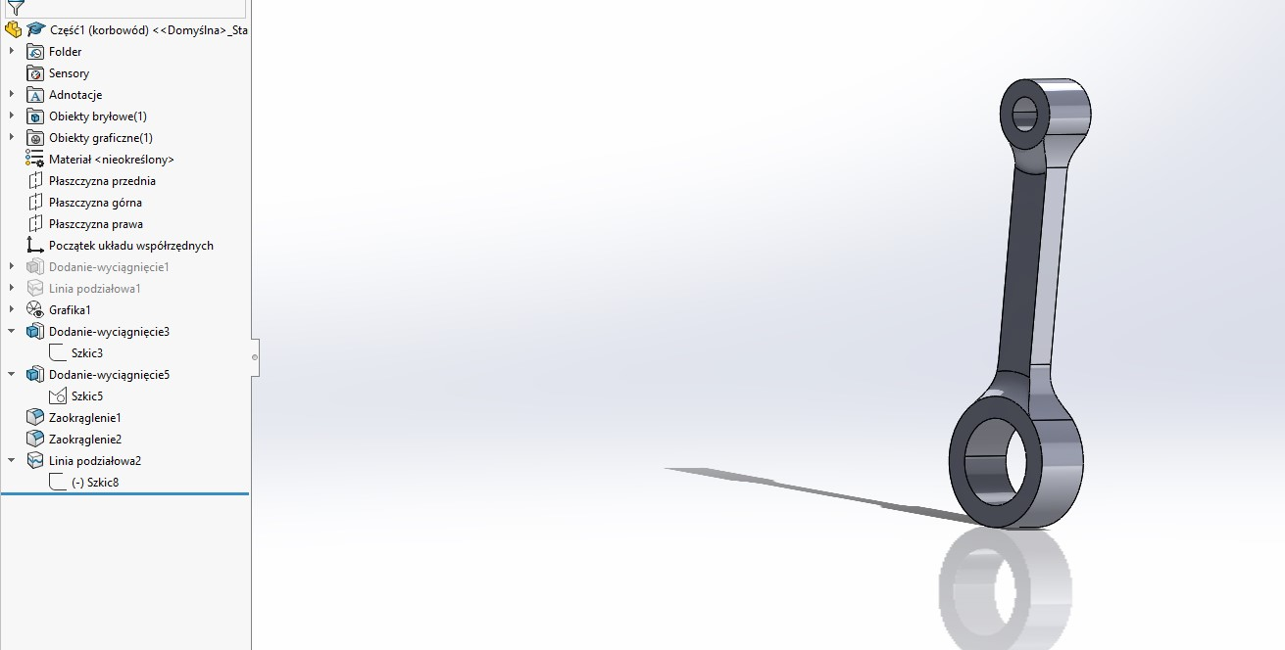

* **Analiza statyczna korbowodu:**

1. Naprężenia wg Misesa:

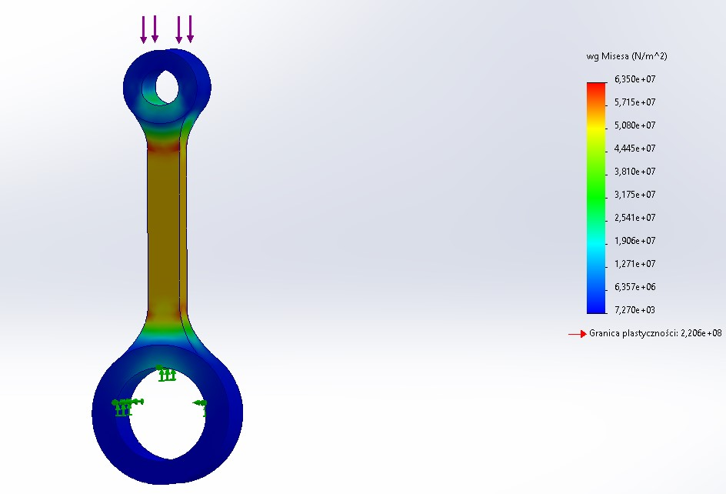

1. Przemieszczenie URES:

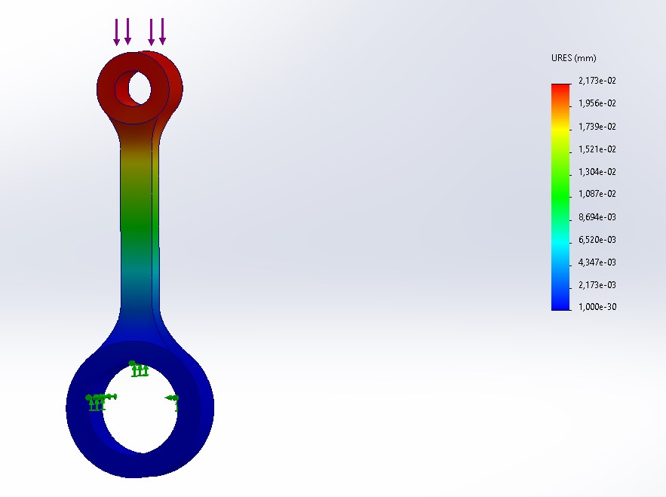

1. Współczynnik bezpieczeństwa, który miał być w okolicach 3.5:

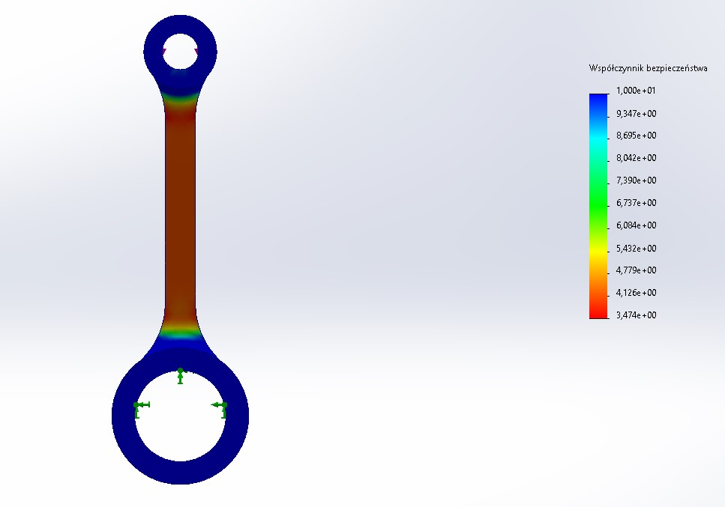

1. Właściwości masy:

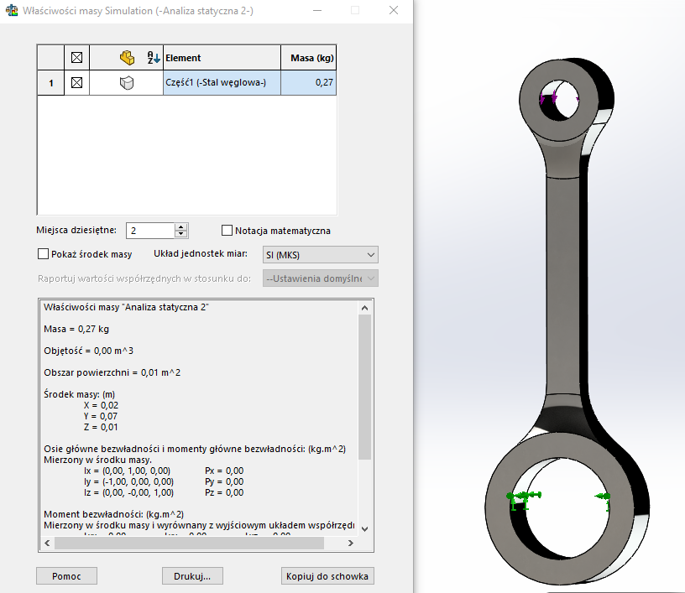

* Tabela z wynikami maksymalnych naprężeń i wartości masy:

|  |  |  |
| --- | --- | --- |
|  | Model bazowy | Korbowód |
| Maksymalne naprężenie wg Misesa | **2,329× ${10}^{6}$** | **6,35× ${10}^{7}$** |
| Maksymalne przemieszczenie | **3,439× ${10}^{3}$** | **2,173× ${10}^{2}$** |
| Wartość współczynnika bezpieczeństwa | **9,498** | **3,474** |
| Maksymalne wartości masy | **1 kg** | **0,27 kg** |

* Wnioski:

Nowo zaprojektowany korbowód wykazuje lepsze właściwości pod względem sztywności i masy, ale ma wyższe maksymalne naprężenia i niższy współczynnik bezpieczeństwa w porównaniu do modelu bazowego jak można było się spodziewać. Widać, że na naszej optymalizacji masa modelu zmalała 4 krotnie, czym można zaoszczędzić materiał przy twojego właściwej części przy zachowaniu granicy oczekiwanej przez nas współczynnika bezpieczeństwa. Naprężenie tez urosło ale to również było oczekiwane przez nas. Za to materiał przy nacisku mniej się przemieścił.